哈尔滨工业大学 计算学部
2024年秋季学期《开源软件开发实践》
Lab 1：Git实战

姓名 | 学号 | 联系方式
张荣豪 | 2022211941 | 2937249182@qq.com/18253142087

目 录

1 实验要求 1
2 安装Git 1
2.1 本地机器上安装git 1
2.2 申请github帐号 2
3 Git操作过程 3
3.1 实验场景(1)：仓库创建与提交 3
3.2 实验场景(2)：分支管理 8
3.3 实验场景(3)：在线Git练习 12
4 小结 18

[文档全部完成之后，请更新上述区域]

实验要求
熟练掌握Git的基本指令和分支管理指令；
1.掌握Git支持软件配置管理的核心机理；
2.使用Git/Github管理自己的项目源代码。

安装Git

本地机器上安装git
Git版本号：
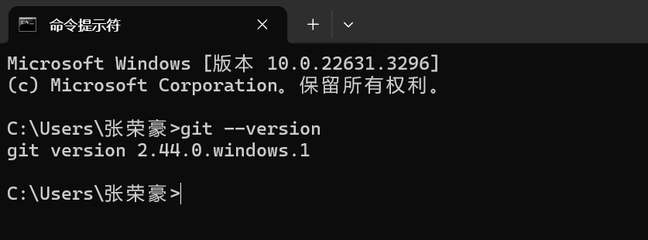
Git运行界面：
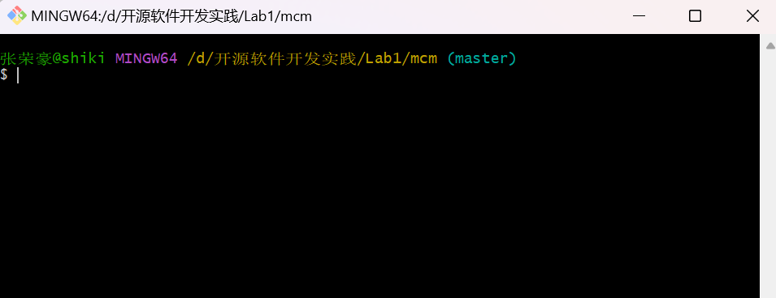

申请github帐号
账号名称：hitzrhse
URL地址：https://github.com/OSSDP/Lab1-2022211941.git
账号信息截图：
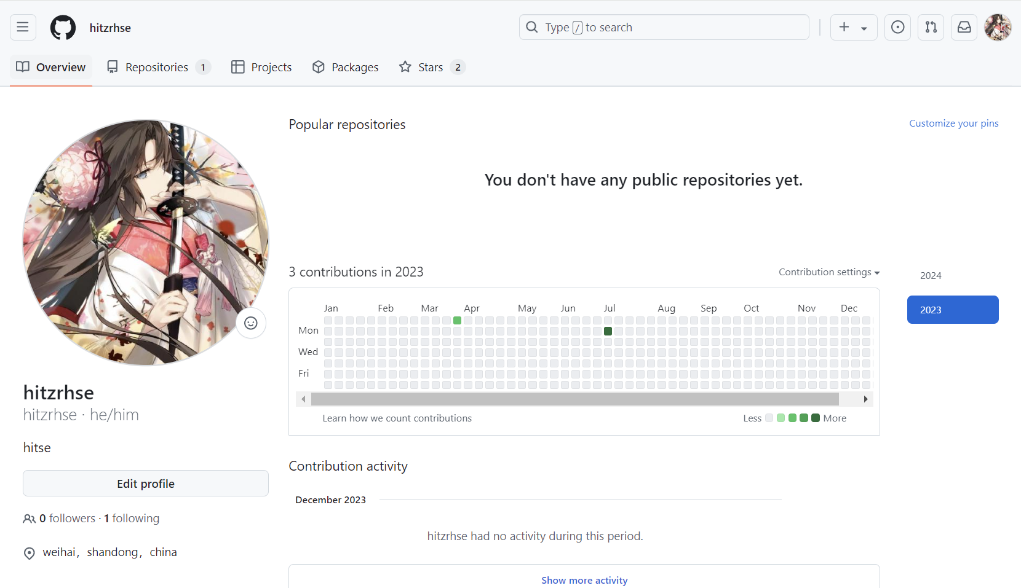
项目信息截图：
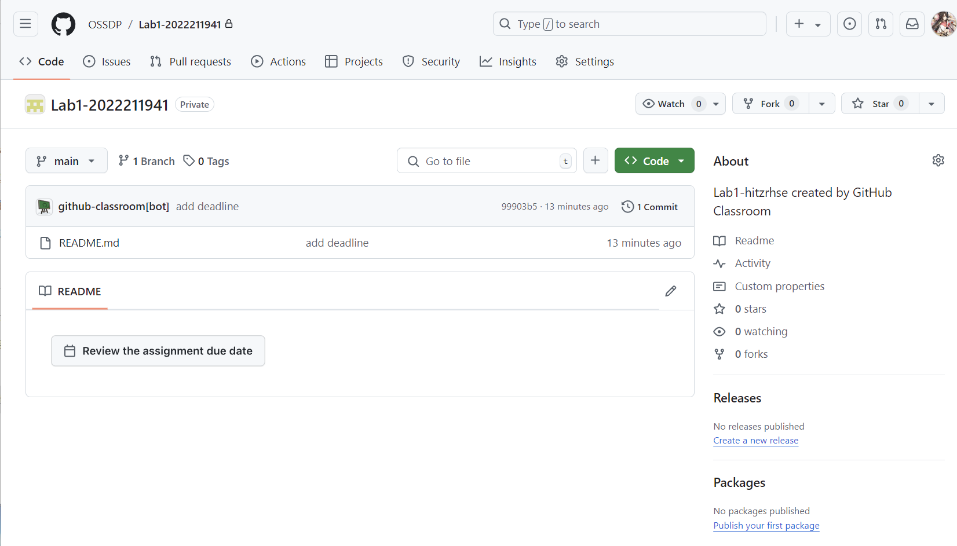

Git操作过程

实验场景(1)：仓库创建与提交
1.1 R0:在进行每次git操作之前，随时查看工作区、暂存区、git仓库的
状态，确认项目里的各文件当前处于什么状态；
指令：git status
未进行本地仓库初始化时这个命令会报错。
初始化前：
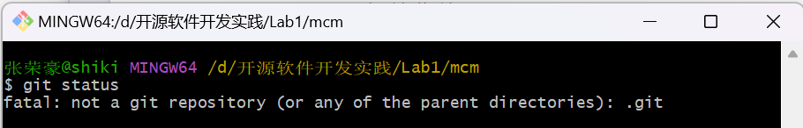
初始化后：
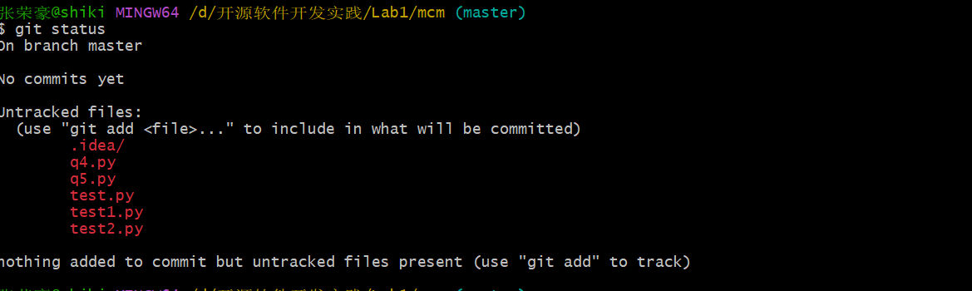
将源文件添加到暂存区后：
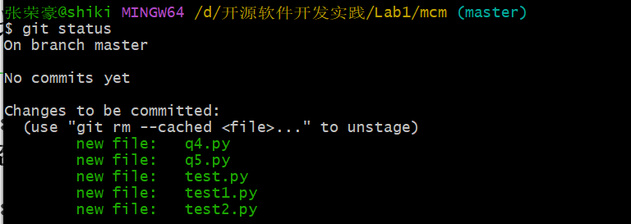
1.2 R1:本地初始化一个git仓库，将自己开发的某个软件的源代码文件加入进去，纳入git管理；
指令：git init
输入与执行结果界面：
1.3 R2:提交；对某个(些)文件的内容进行修改；
指令：
添加到暂存区指令：git add 文件名
如果添加全部文件：git add .
将暂存区文件提交到本地仓库：git commit -m"当前提交的备注信息"
输入与执行界面：
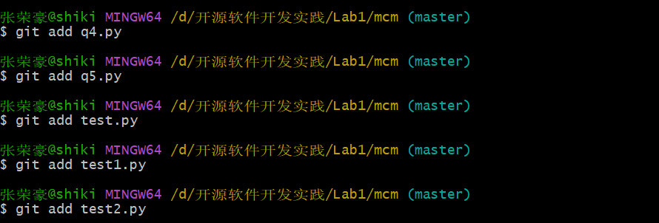
执行git status，发现文件已添加到暂存区。
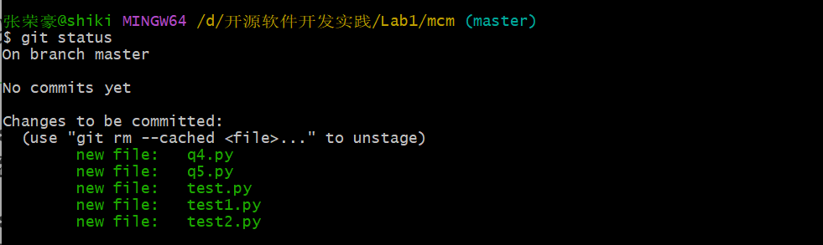
需要注意必须设置用户名和邮箱才能进行提交操作，执行git commit -m"第一次提交"，文件已提交到本地仓库。
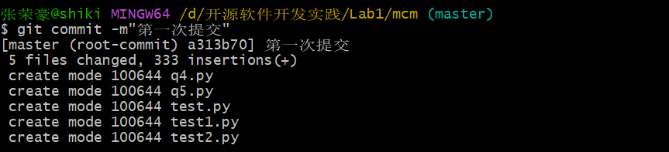
修改文件的内容：
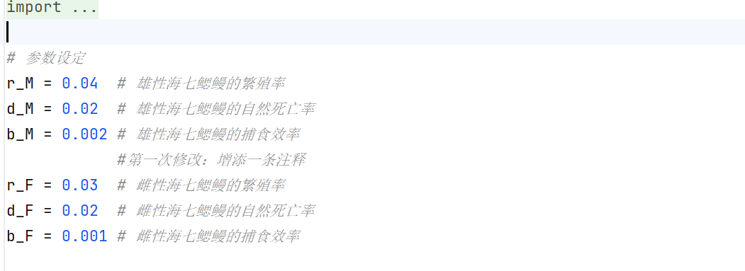
1.4 R3 查看上次提交之后都有哪些文件修改、具体修改内容是什么；
指令：
查看文件修改情况：git status
查看具体修改内容：git diff
输入与执行界面：
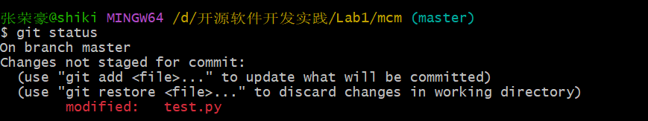
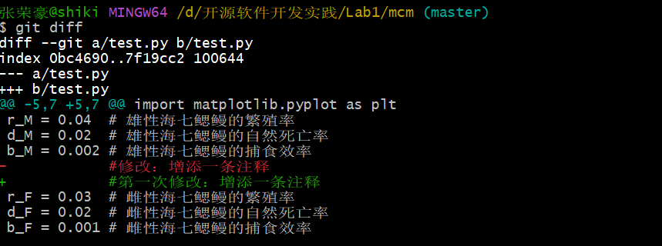

1.5 R4: 重新提交，再次对某个(些)文件的内容进行修改；
该步指令同R2
输入与执行界面：
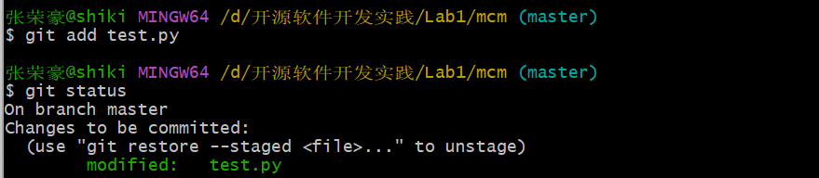
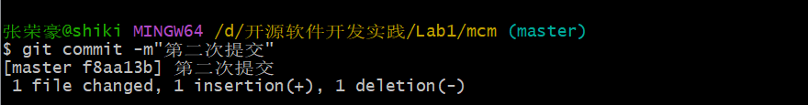
此处修改test1.py
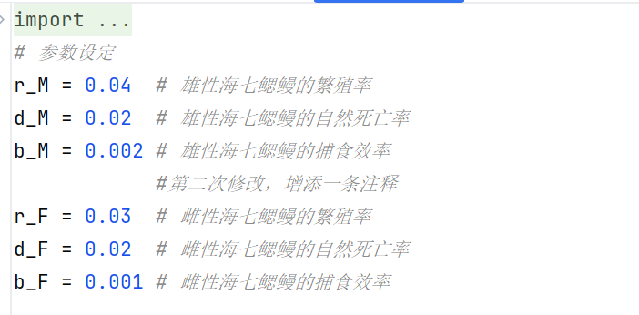
1.6 R5：重新提交
该步操作指令同前。
输入与执行界面：
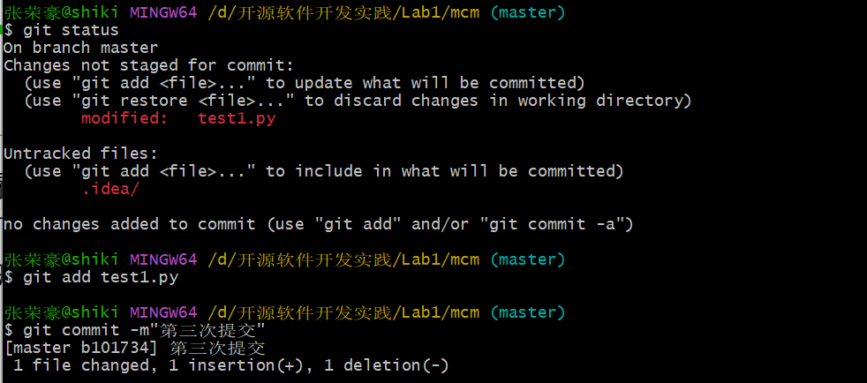
1.7 R6：把最后一次提交撤销；
指令：
回到上一个版本：git reset --hard HEAD^
回到上上个版本：git reset --hard HEAD^^
回到指定的版本：git reset --hard 'commit_id'
首先可以执行git reflog查看历史提交版本，结果如下：
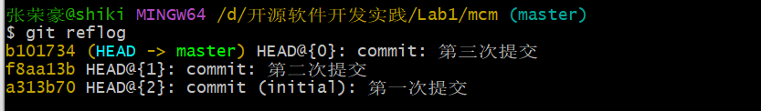
可以看到先前操作的三次提交，HEAD此时指向最后一次提交。
执行撤销指令结果如下：
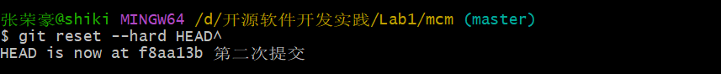
再次执行git reflog查看历史版本情况：
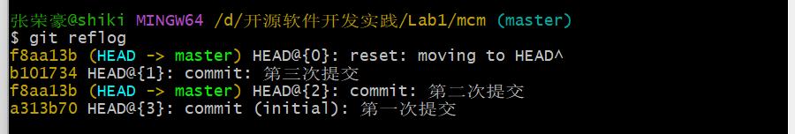
可以看到版本的序列号从"b101734"变成了"f8aa13b"，即第二次提交的序列号，说 明撤销操作成功，查看响应文件，可以发现第二次修改后的结果被撤回。
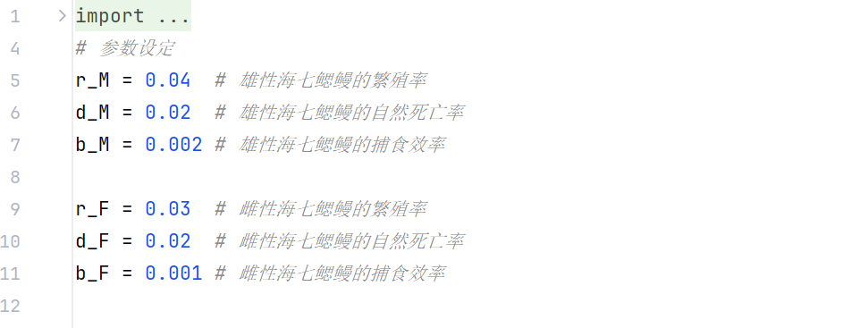
1.8 R7：查询该项目的全部提交记录；
指令：git log
输入与执行界面：
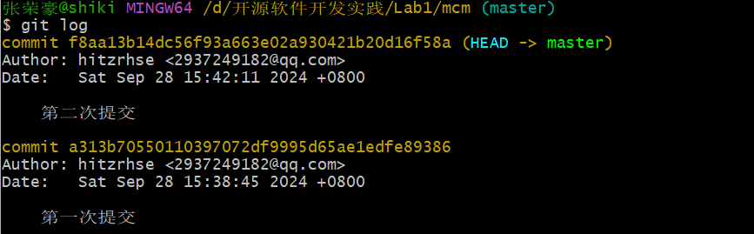
可以发现git log并不能显示撤销前的提交记录，只会显示到当前HEAD 指针指 向的版本和该版本之前的所有提交记录，用git relog可以获取操作历 史，包括回退 情况。
1.9 在本地仓库建立同实验远程仓库之间的关联；
指令：git remote add origin url
输入与执行界面：
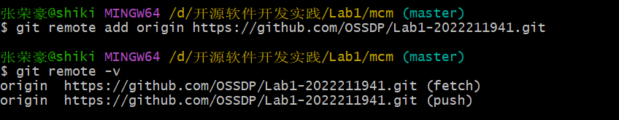
1.10 将之前各步骤得到的本地仓库内容全部内容推送到GitHub远程仓库；
指令：git push <远程主机名> <本地分支名> :<远程分支名>
输入与执行界面：
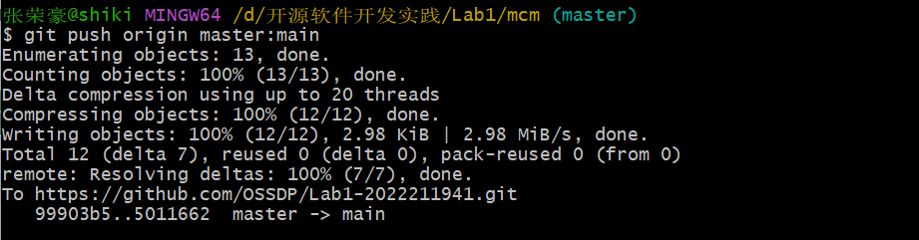

实验场景(2)：分支管理
2.1 R1：获得本地仓库的全部分支，切换至分支master；
指令：获得本地仓库分支：git branch
切换到 master 分支 git checkout master
输入与执行界面：
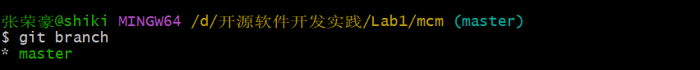
当前已在master分支上，无需切换

2.2 R2: 在master基础上建立两个分支B1、B2；
指令：git checkout -b 分支名
输入与执行界面：
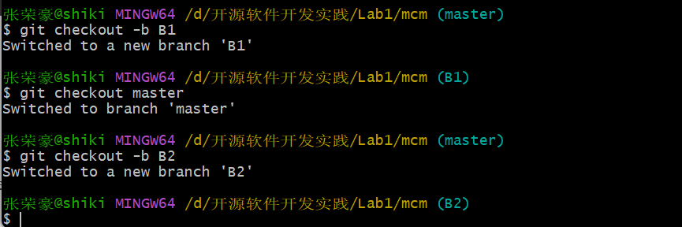
注意创建完一个分支后要切换回master分支

2.3 R3: 在B2分支基础上创建一个新分支C4；
指令：git checkout -b 分支名
输入与执行界面：
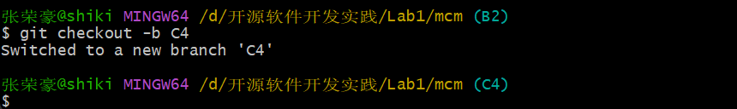
2.4 R4: 在C4上，对某个文件进行修改并提交；
指令同前
输入与执行界面：
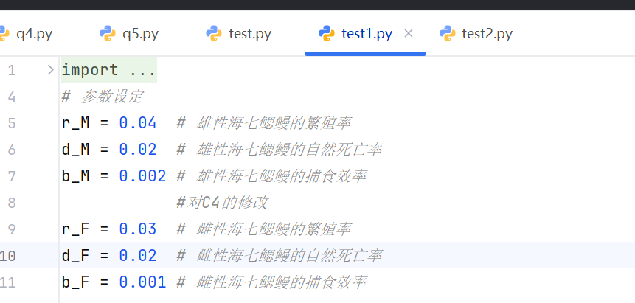
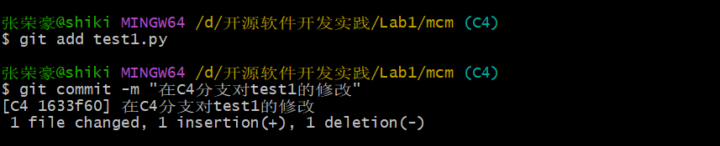
2.5 R5：在B1分支上对同样的某个文件做不同修改并提交；
指令同前
输入与执行界面：
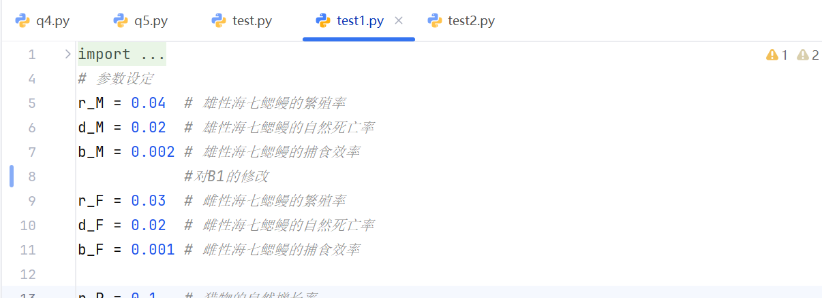
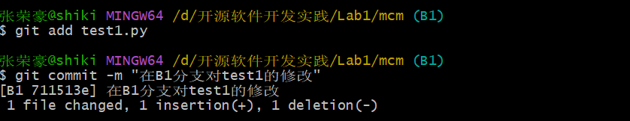

2.6 R6：将C4合并到B1分支，若有冲突，手工消解；
指令：git checkout B1 将分支切换到B1
git merge C4 合并C4到当前分支
输入与执行界面：
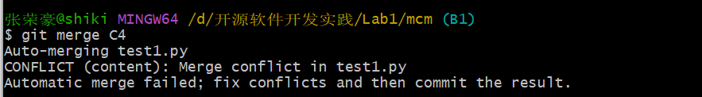
Git提示有文件产生冲突，这里我们选择保留对B1的修改
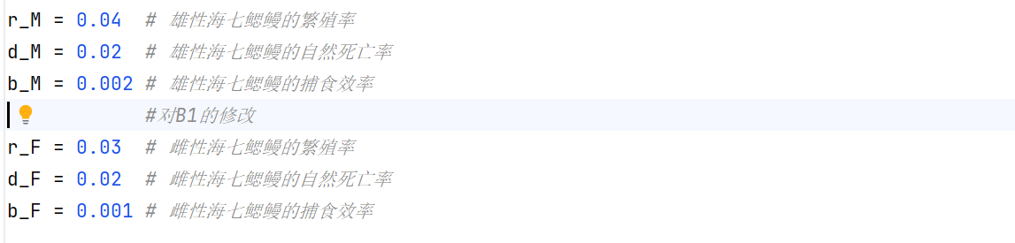
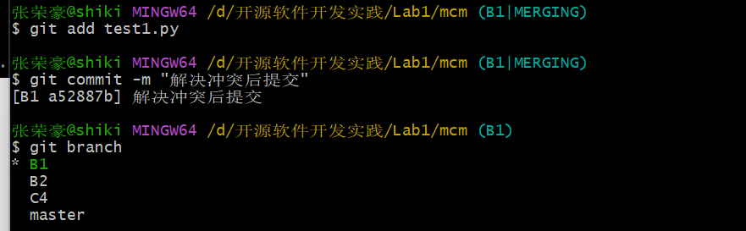

2.7 R7：在B2分支上对某个文件做修改并提交；
指令同前
输入与执行界面：
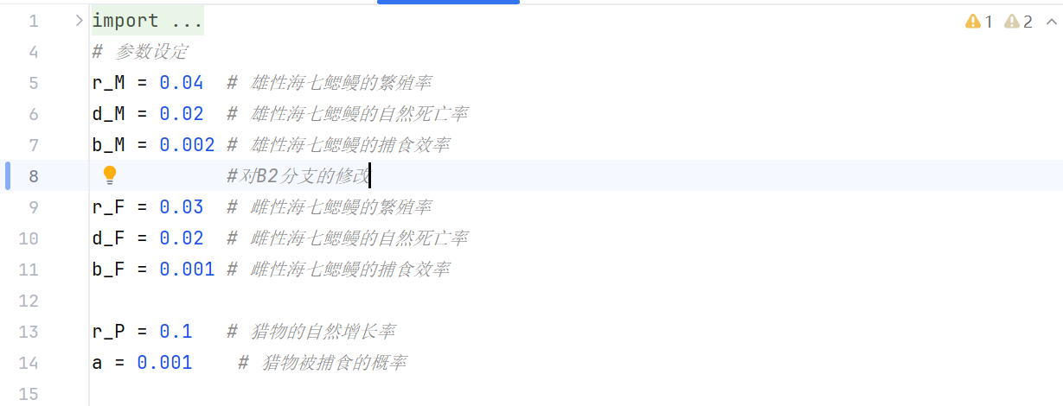
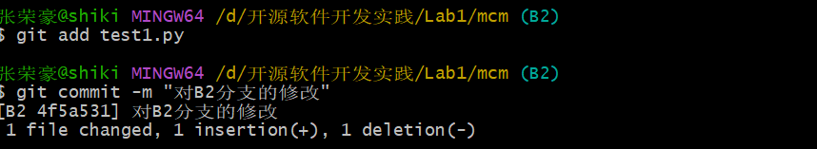
2.8 R8：查看目前哪些分支已经合并、哪些分支尚未合并；
指令：git branch --merged 查看已经合并的分支
git branch --no--merged 查看尚未合并的分支
输入与执行界面：
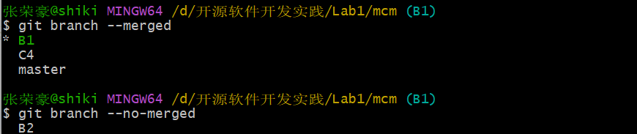
2.9 R9：将已经合并的分支删除，将尚未合并的分支合并到一个新分支上，
分支名字为你的学号；
上述过程一共有四个分支，分别是master分支，B1分支，B2分支， C4 分 支。这一步删除了B1和C4合并后的分支即B1,因此需要合并的分支是B2 分支和master分支。
指令：git branch -d 分支名 删除分支的指令：
git branch -D 分支名 强制删除分支的指令：
输入与执行界面：
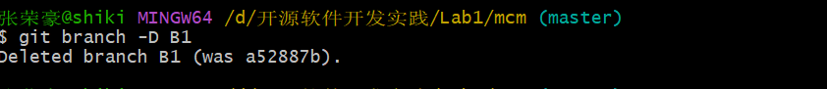
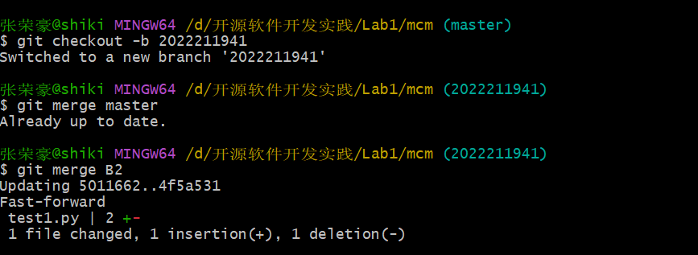
2.10 R10：将本地以你的学号命名的分支推送到GitHub上自己的仓库内；
指令：git push <远程主机名> <本地分支名> :<远程分支名>
输入与执行界面：
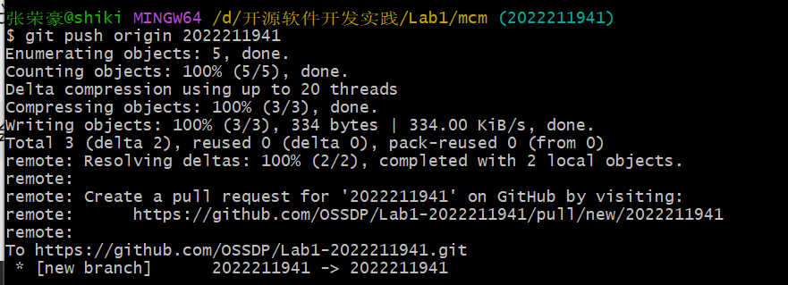
2.11 R11：查看完整的版本变迁树；
指令：git log --oneline --graph --all
输入与执行界面：
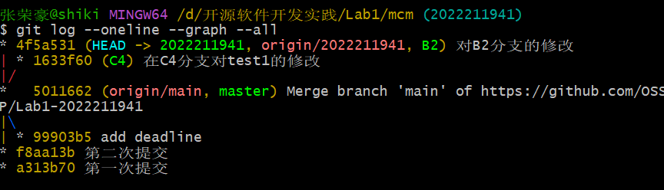
2.12 R12：在Github上以web页面的方式查看你的Lab1仓库的当前状态。
输入与执行界面：
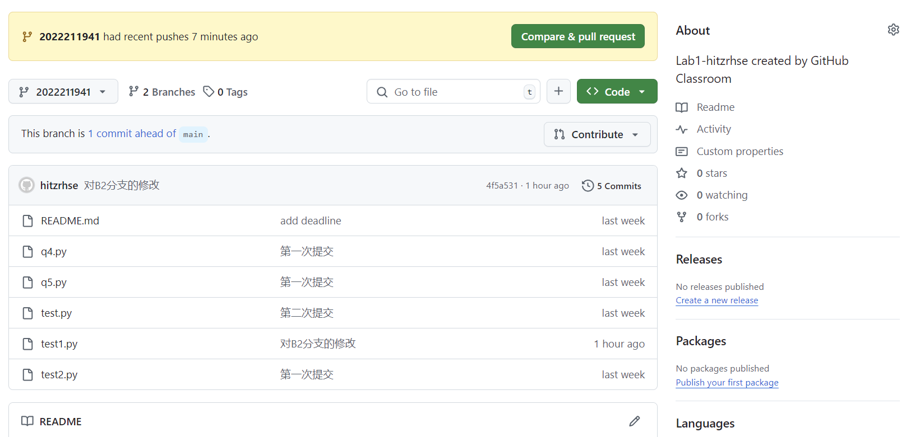

实验场景(3)：在线Git练习
给出完成的所有任务的命令，格式如下：
- 主要页面-基础篇
任务1：
操作命令集
git commit

任务2：
操作命令集
git checkout -b bugFix

任务3：
操作命令集
git checkout -b bugFix
git commit
git checkout main
git commit
git merge bugFix

任务4：
操作命令集
git checkout -b bugFix
git commit
git checkout main
git commit
git checkout bugFix
git rebase main

- 主要页面-高级篇
任务1：
操作命令集
git checkout C4

任务2：
操作命令集
git checkout bugFix^

任务3：
操作命令集
git branch -f main C6
git checkout HEAD^
git branch -f bugFix HEAD^

任务4：
操作命令集
git reset HEAD^
git checkout pushed
git revert HEAD

- 主要页面-移动提交记录
任务1：
操作命令集
git cherry-pick C3 C4 C7

任务2：
操作命令集
git rebase -i HEAD~4

- 主要页面-杂项
任务1：
操作命令集
git checkout main
git cherry-pick C4

任务2：
操作命令集
git rebase -i HEAD~2
git commit --amend
git rebase -i HEAD~2
git rebase caption main

任务3：
操作命令集
git checkout main
git cherry-pick C2
git commit --amend
git cherry-pick C3

任务4：
操作命令集
git tag v0 C1
git tag v1 C2
git checkout v1

任务5：
操作命令集
git commit
- 主要页面-高级话题*
任务1：
操作命令集
git rebase main bugFix
git rebase bugFix side
git rebase side another
git rebase another main

任务2：
操作命令集
git branch bugWork main^^2^

任务3：
操作命令集
git checkout one
git cherry-pick C4 C3 C2
git checkout two

git cherry-pick C5 C4 C3 C2
git branch -f three C2

- 远程页面-Git远程仓库
任务1：
操作命令集
git clone

任务2：
操作命令集
git commit
git checkout o/main
git commit

任务3：
操作命令集
git fetch

任务4：
操作命令集
git pull

任务5：
操作命令集
git clone
git fakeTeamwork 2
git commit
git pull

任务6：
操作命令集
git commit
git commit
git push

任务7：
操作命令集
git clone
git fakeTeamwork
git commit
git pull --rebase
git push

任务8：
操作命令集
git reset --hard o/main
git checkout -b feature C2
git push origin feature

- 远程页面-Git远程仓库高级操作
任务1：
操作命令集
git fetch
git rebase o/main side1
git rebase side1 side2
git rebase side2 side3
git rebase side3 main
git push

任务2：
操作命令集
git checkout main
git pull
git merge side1
git merge side2
git merge side3
git push

任务3：
操作命令集
git checkout -b side o/main
git commit
git pull --rebase
git push

任务4：
操作命令集
git push origin main
git push origin foo

任务5：
操作命令集
git push origin main^:foo
git push origin foo:main
任务6：
操作命令集
git fetch origin c3:foo
git fetch origin c6:main
git checkout foo
git merge main

任务7：
操作命令集
git push origin :foo
git fetch origin :bar

任务8：
操作命令集
git pull origin c3:foo
git pull origin c2:side

- 通关后的主界面截图
完成规定任务后，“主页”和“远程”截图各一张，如下图所示：

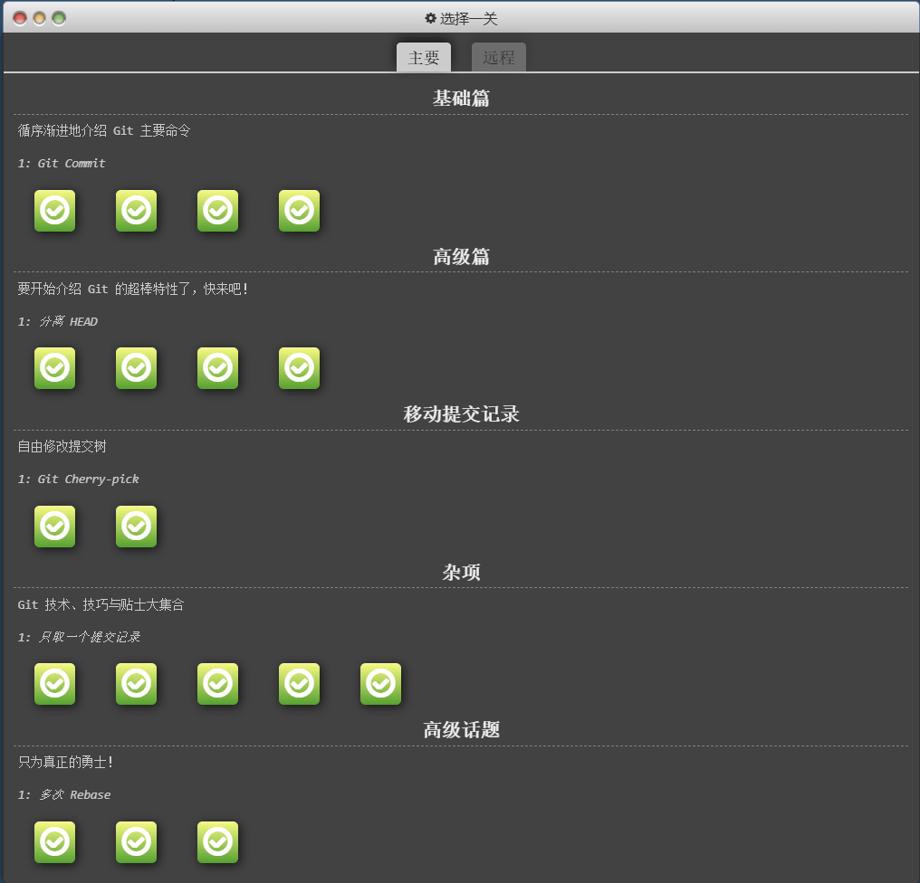
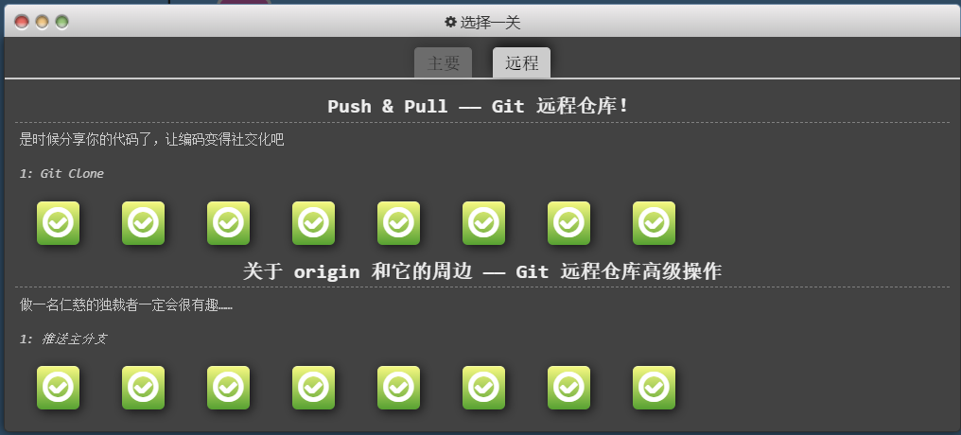

小结
对本次实验过程和结果的思考和收获：
- 比较之前的开发经验，使用Git的优点？
版本控制: Git提供了强大的版本控制功能，让我们可以跟踪文件的修改历史，轻松地回滚到以前的版本，以及合并不同的代码分支。
协作与团队工作: Git使团队成员能够并行工作，每个人都可以在自己的分支上进行开发，然后将更改合并到主代码库中，从而实现协作开发。
灵活性与可移植性: Git是一种分布式版本控制系统，每个开发人员都可以在本地完整地复制整个代码库，因此可以在没有网络连接的情况下进行开发和提交更改。
- 在个人开发和团队开发中，Git起到的作用有何主要差异？
在个人开发中，Git主要用于版本控制和备份。开发者可以在自己的本地仓库中进行代码修改和提交，随时记录项目的不同阶段，并可以轻松地回滚到以前的版本。Git还可以帮助个人开发者组织和管理自己的代码，以便更好地跟踪项目的进展和历史。
在团队开发中，Git的作用更为广泛，除了版本控制和备份外，还用于协作和合作。团队成员可以在不同的分支上并行开发不同的功能或修复不同的bug，然后通过合并操作将他们的更改整合到主代码库中。
- 之前是否用过其他的版本控制软件？如果有，同Git相比有哪些优缺点？如果没有查阅资料对比一下不同版本控制系统的差别。
Git是一种分布式版本控制系统，每个开发者都拥有完整的代码仓库的副本，可以在本地进行提交、分支管理等操作，而不需要依赖网络连接。而集中式版本控制系统（如Subversion、CVS）则需要连接到中央服务器才能进行版本控制操作，这意味着如果服务器出现故障或网络中断，开发者将无法提交代码或进行版本控制操作。
- 在什么情况下适合使用Git、什么情况下没必要使用Git？
当多个开发者需要协作开发一个项目，开发开源项目，跨平台开发等情况，项目相对复杂，需要后期持续迭代、维护的项目适合使用Git管理版本,从而有助于团队成员之间更好地协作和沟通。
对于个人小型项目，或团队小型项目，参与人员少，各自负责部分交叉度不高，甚至每个端都是一个人参加短期项目或试验性项目，可能没有必要使用版本控制系统，可以直接在本地进行开发和备份。
- Git如何促进开源社区的发展，并为开源项目的协作提供了哪些优势？
透明度和开放性：Git使得开源项目的代码库对所有人可见，并提供了透明、开放的开发环境。任何人都可以查看项目的源代码、提交历史以及贡献者的贡献，促进了知识的共享和学习和开源文化的发展。
贡献和反馈：通过Git，任何人都可以向开源项目提交贡献，无论是修复bug、添加新功能还是改进文档，有力促进了开源社区的成长和创新，并为开发者提供了学习和成长的机会。

